**Облачные технологии**

Лабораторная работа № 2

**Настройка сетевого окружения для развертывания облачной инфраструктуры OpenNebula**

**I. Настройка сетевого окружения ВМ для развертывания облака OpenNebula**

**1. Определение текущих сетевых настроек виртуальных машин.**

Включите и загрузите ОС на обеих машинах.

Примечание. Все указания, приведенные в данной инструкции относятся к ОС CentOS 7.

Сразу после установки ОС в системах как правило настроено получение IP адресов по DHCP. При этом предполагается, что DHCP сервер должен работать в сети, к которой подключается сетевой интерфейс. В среде VMWare Workstation имеются собственные DHCP сервера. Посмотреть диапазон назначаемых IP адресов этими DHCP серверами можно с помощью редактора виртуальной сети гипервизора VMware WorkStation. Для его вызова необходимо в строке меню WorkStation выбрать Edit/Virtual Network Editor.

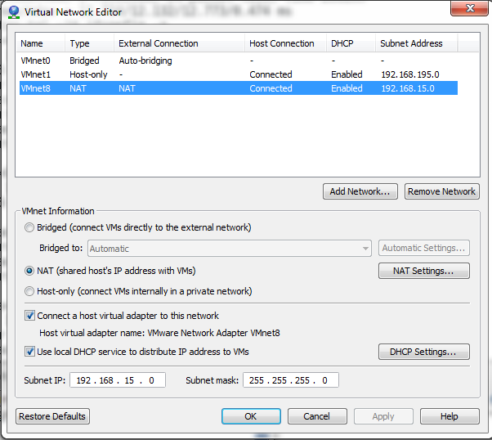 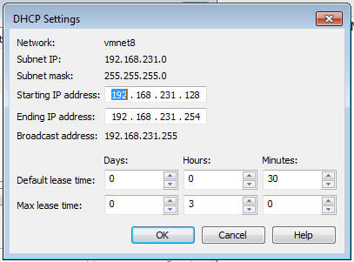

В окне редактора виртуальной сети надо найти коммутатор к которому подключена ВМ и посмотреть диапазон адресов назначенный коммутатору, кликнув кнопку DHCP Settings.

Видим, что диапазон назначаемых адресов по DHCP: 192.168.231.128-192.168.231.128.254

В WorkStation принят следующий порядок использования имеющихся виртуальных коммутаторов, указанный в таблице 1 (заполните эту таблицу на основании просмотра настроек вашего редактора виртуальной сети VMware Workstation).

Таблица 1. Виртуальные коммутаторы гипервизора VMware WorkStation

|  |  |  |  |
| --- | --- | --- | --- |
| № п.п | Обозначение виртуального коммутатора в VMware WorkStation | Назначение коммутатора | Соответствующий вариант сетевого подключения сетевого адаптера (сетевой карты) в настройках виртуальной машины |
| 1 | VMnet0 | Мостовое подключение к сетевой карте хозяйской машины. | Bridged: Connected Directly to Physical Network |
| 2 | VMnet1, VMnet2-VMnet7 | Подключение к частной сети виртуальных машин, изолированной от внешних сетей.  Подключению к изолированному сетевому сегменту организованному в среде VMware WorkStation | Host-only: A private network shared with the host.  Custom: Specific virual network.  VMnet1 LAN Segment: 192.168.31.128 – 192.168.31.254 |
| 3 | VMnet8 | Подключение к сетевой карте хозяйской машины в режиме NAT с назначением адреса ВМ по протоколу DHCP | NAT: Used to share host’s IP address.  DHCP:  192.168.231.128 - 192.168.231.128.254 |

**1.1 Определим IP адреса назначенных сетевым интерфейсам виртуальных машин**.

# ip addr

…

2: ens33: <BROADCAST,MULTICAST,UP,LOWER_UP> mtu 1500 qdisc fq_codel state UP group default qlen 1000

link/ether 00:0c:29:47:58:26 brd ff:ff:ff:ff:ff:ff

….

IP address = не назначен.

Если в Centos окажется, что IP адрес не назначен, то надо включить сеть, для чего кликнуть по кнопке  расположенной в верхней строке окна рабочего стола, в результате откроется окошко

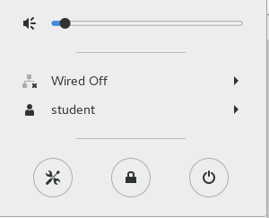

В нем необходимо выбрать строку Wired off оно раскроется, появиться пункт Connect

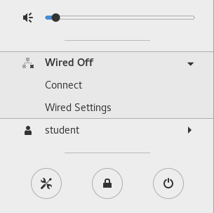

и сетевая карта будет подключена к ВМ, по DHCP ей будет назначен IP адрес из диапазона указанного в настройках VMNet8. Для того, чтобы в дальнейшем, сетевой адаптер ”поднимался” при старте системы необходимо выполнить статическую настройку IP адреса для сетевой карты как указано ниже в п.4.1

**1.2. Определить текущего имени узла**

hostname можно определить, выполнив команду:

$ hostname

localhost.localdomain

**1.3 Определить текущий маршрут по умолчанию.**

Выполняется с помощью одной из команд:

$ netstat -rn

[root@localhost student]# netstat -rn

Kernel IP routing table

Destination Gateway Genmask Flags MSS Window irtt Iface

192.168.122.0 0.0.0.0 255.255.255.0 U 0 0 0 virbr0

[root@localhost student]#

$ ip route

[root@localhost student]# ip route

default via 192.168.231.2 dev ens33 proto dhcp metric 100

192.168.122.0/24 dev virbr0 proto kernel scope link src 192.168.122.1

192.168.231.0/24 dev ens33 proto kernel scope link src 192.168.231.132 metric 100

[root@localhost student]#

**1.4 Определения адресов DNS серверов настроенных в системе**

Для этого необходимо просмотреть содержимое файла /etc/resolv.conf выполнив команду:

$ cat /etc/resolv.conf

# Generated by NetworkManager

search localdomain

nameserver 192.168.231.2

[root@localhost student]#

Адрес сервера DNS указан в строке nameserver.

**1.5 Проверка связи между ВМ**

($ ping “Ip_addr_VM”)

scloud -> virt-node

[root@localhost student]# ping 192.168.231.133

PING 192.168.231.133 (192.168.231.133) 56(84) bytes of data.

64 bytes from 192.168.231.133: icmp_seq=1 ttl=64 time=1.29 ms

64 bytes from 192.168.231.133: icmp_seq=2 ttl=64 time=0.780 ms

^C

--- 192.168.231.133 ping statistics ---

2 packets transmitted, 2 received, 0% packet loss, time 1002ms

rtt min/avg/max/mdev = 0.780/1.037/1.294/0.257 ms

[root@localhost student]#

Связь scloud -> virt-node есть

virt-node- > scloud

[root@localhost student]# ping 192.168.231.132

PING 192.168.231.132 (192.168.231.132) 56(84) bytes of data.

64 bytes from 192.168.231.132: icmp_seq=1 ttl=64 time=0.667 ms

64 bytes from 192.168.231.132: icmp_seq=2 ttl=64 time=0.678 ms

64 bytes from 192.168.231.132: icmp_seq=3 ttl=64 time=0.929 ms

^C

--- 192.168.231.132 ping statistics ---

3 packets transmitted, 3 received, 0% packet loss, time 2001ms

rtt min/avg/max/mdev = 0.667/0.758/0.929/0.121 ms

[root@localhost student]#

Связь virt-node- > scloud есть.

**1.6. Проверяем доступ из ВМ к Internet**

С ВМ virt-node

[root@localhost student]# ping 8.8.8.8

PING 8.8.8.8 (8.8.8.8) 56(84) bytes of data.

64 bytes from 8.8.8.8: icmp_seq=1 ttl=128 time=56.7 ms

64 bytes from 8.8.8.8: icmp_seq=2 ttl=128 time=52.6 ms

^C

--- 8.8.8.8 ping statistics ---

2 packets transmitted, 2 received, 0% packet loss, time 1001ms

rtt min/avg/max/mdev = 52.657/54.721/56.785/2.064 ms

[root@localhost student]#

Связь virt-node- > Internet есть.

С ВМ scloud

[root@localhost student]# ping 8.8.8.8

PING 8.8.8.8 (8.8.8.8) 56(84) bytes of data.

64 bytes from 8.8.8.8: icmp_seq=1 ttl=128 time=64.0 ms

64 bytes from 8.8.8.8: icmp_seq=2 ttl=128 time=52.4 ms

^C

--- 8.8.8.8 ping statistics ---

2 packets transmitted, 2 received, 0% packet loss, time 1002ms

rtt min/avg/max/mdev = 52.484/58.254/64.024/5.770 ms

[root@localhost student]#

Связь scloud - > Internet есть.

Заполните таблицу 1 текущих сетевых настроек ВМ (Ваши настройки будут отличаться от указанных в таблице.

Таблица 1. Текущие сетевые настройки ВМ.

|  |  |  |  |  |  |  |
| --- | --- | --- | --- | --- | --- | --- |
| № п.п | Имя ВМ в Library VMware WorkStation | hostname | IP address  MAC address | Gateway ***  (маршрут по умолчанию).  Доступ к Internet | Virtual Switch к которому подключен сетевой адаптер ВМ**** | Адреса DNS установленные в ВМ***** |
| 1 | centos1 | scloud | 192.168.148.171/24  52:54:00:ac:41:2b | 192.168.231.2  Есть | eth0 | 192.168.148.1 |
| 2 | centos2 | virt-node | 192.168.148.246/24  52:54:00:6b:78:1f | 192.168.231.2  Есть | eth0 | 192.168.148.1 |

**1.7 Выполнить анализ выполнения условий текущих настроек ВМ**

Для дальнейшего выполнения работ по развертывания ПО облачных вычислений OpenNebula должны выполняться следующие условия:

|  |  |  |
| --- | --- | --- |
| № п.п. | Условие | Выполнение условия |
| 1 | Адреса машин должны быть из одной подсети | Да |
| 2 | Маршруты по умолчанию на обеих ВМ должны совпадать. | Да |
| 3 | Машины должны быть подключены к одному и тому же виртуальному коммутатору | Да |
| 4 | Между машинами должен выполняться обмен пакетами с помощью команды ping. | Да |
| 5 | Должны быть назначены адреса серверов DNS, которые должны быть доступны и работоспособны. | Да |
| 6 | Каждая машина должна иметь связь с Интернет, для того, чтобы можно было установить ПО OpenNebula и дополнительное ПО | Да |
|  |  |  |

Если не выполняется одно из условий, обратитесь к преподавателю.

**2. Проверка доступности репозиториев ОС с ВМ узлов облака.**

На ВМ CentOS 7для работы с репозиториями используется команда yum.

Ниже приводятся примеры данной команды, которые должны успешно выполняться.

Замечание. Не выполняйте обновление репозиториев одновременно на обеих ВМ.

CentOS

$ yum update

…

Install 2 Packages

Upgrade 128 Packages

Total size: 335 M

Is this ok [y/d/N]: y

Downloading packages:

warning: /var/cache/yum/x86_64/7/updates/packages/mutter-3.28.3-32.el7_9.x86_64.rpm: Header V3 RSA/SHA256 Signature, key ID f4a80eb5: NOKEY

Retrieving key from file:///etc/pki/rpm-gpg/RPM-GPG-KEY-CentOS-7

Importing GPG key 0xF4A80EB5:

Userid : "CentOS-7 Key (CentOS 7 Official Signing Key) <security@centos.org>"

Fingerprint: 6341 ab27 53d7 8a78 a7c2 7bb1 24c6 a8a7 f4a8 0eb5

Package : centos-release-7-9.2009.1.el7.centos.x86_64 (@anaconda)

From : /etc/pki/rpm-gpg/RPM-GPG-KEY-CentOS-7

Is this ok [y/N]: y

…

Complete!

[root@localhost student]#

Если на ВМ репозитории не могут обновляться, то возможными причинами могут быть:

- не правильная настройка службы DNS, проверка работы и настройка описана в п 1.4.

- сетевая недоступность репозитория, проверка работы и настройка описана в п.1.6;

Если повторением п.п. 1.4, 1.6 не удается обеспечить выполнение условий табл.2, то необходимо перейти к дальнейшему выполнению работы. Возможно устранить недостатки в настройках удастся устранить при выполнении п.п. 5 и 6.

**3. Отключить Selinux на ВМ CentOS.**

Selinux является демоном обеспечивающим повышенный уровень безопасности системы. При установке и развертывании нового ПО, особенно сетевого, предусматривающего разнообразные виды сетевого взаимодействия между узлами распределенной системы Selinux рекомендуется отключать.

3.1 На обеих ВМ с ОС CentOS выполните:

Откройте файл /etc/selinux/config в редакторе nano:

$ nano /etc/selinux/config

Измените значение параметра SELINUX

с:

SELINUX=enforcing (строку надо закомментировать поставив

в первой позиции строки знак "#")

на:

SELINUX=disable (внести эту строку вместо закомментированной)

Ctrl+X – для выхода из редактора, “y” – для подтверждения сохранения изменений.

После изменения этого файла необходимо перезагрузить машину.

# reboot

**4. Настройка сетевых параметров ОС для работы в облаке.**

По результатам выполнения п.п. 1-3, соберите информацию и заполните табл.3.

Таблица 3. Требуемые сетевые настройки ВМ.

|  |  |  |  |  |  |  |
| --- | --- | --- | --- | --- | --- | --- |
| № п.п | Имя ВМ в Library VMware WorkStation | hostname* | IP address** | Gateway ***  (маршрут по умолчанию). | Virtual Switch к которому подключен сетевой адаптер ВМ**** | Адреса DNS установленные в ВМ***** |
| 1 | scloud | scloud | 192.168.148.171 | 192.168.148.1 | eth0 | 192.168.148.1 |
| 2 | virt-node | virt-node | 192.168.148.246 | 192.168.148.1 | eth0 | 192.168.148.1 |

**4.1 Настройка включения сетевого адаптера при старте системы в CentOS**:

Открыть в текстовом редакторе файл /etc/sysconfig/network-scripts/

# sudo nano /etc/sysconfig/network-scripts/ifcfg-ens33

ens33 – это имя сетевого адаптера, если в Вашей системе это имя другое, то в имени файла надо установить имя Вашего адаптера.

Присвоить параметру ONBOOT значение yes

ONBOOT=yes

Для выхода из редактора нажать – Ctrl+X, для сохранеия изменений ввести yes, для подтверждения нажать Enter.

Затем надо перестартовать сеть:

# systemctl restart network

или перезагрузиться выполнив команду

# reboot

Система перезагрузится

После перезагрузки войти в систему, открыть Terminal и проверить состояние сетевых интерфейсов:

[root@scloud ~]# ip a

1: lo: <LOOPBACK,UP,LOWER_UP> mtu 65536 qdisc noqueue state UNKNOWN group default qlen 1000

… (опускаем вывод)

2: ens33: <BROADCAST,MULTICAST,UP,LOWER_UP> mtu 1500 qdisc fq_codel state UP group default qlen 1000

link/ether 00:0c:29:21:88:59 brd ff:ff:ff:ff:ff:ff

inet 192.168.231.132/24 brd 192.168.231.255 scope global noprefixroute dynamic ens33

… (опускаем вывод)

4: virbr0-nic: <BROADCAST,MULTICAST> mtu 1500 qdisc fq_codel master virbr0 state DOWN group default qlen 1000

link/ether 52:54:00:60:a6:8b brd ff:ff:ff:ff:ff:ff

[root@scloud ~]#

Убеждаемся, что IP адрес назначен на интерфейс ens33 (или иной Ethernet адаптер).

Проверяем наличие связности с Интернет (см. п. 1.6 выше)

**4.2. Установка имени хоста**

Выполняется с помощью команды homesysctl

На управляющем узле:

hostnamectl set-hostname scloud.tgl.bstu.by

Проверяем:

[root@localhost student]# hostnamectl status

Static hostname: scloud.tgl.bstu.by

Icon name: computer-vm

Chassis: vm

Machine ID: aa4109e261904c2fbf4d4d4e649cc21b

Boot ID: 9f57d49a08ef4c18b841e80d587c0d56

Virtualization: vmware

Operating System: CentOS Linux 7 (Core)

CPE OS Name: cpe:/o:centos:centos:7

Kernel: Linux 3.10.0-1160.71.1.el7.x86_64

Architecture: x86-64

[root@localhost student]#

На узле виртуализации:

hostnamectl set-hostname virt-node.tgl.bstu.by

Проверяем

[root@localhost student]# hostnamectl status

Static hostname: virt-node.tgl.bstu.by

Icon name: computer-vm

Chassis: vm

Machine ID: aa4109e261904c2fbf4d4d4e649cc21b

Boot ID: cc4653a16d2a435581048bb0f038dc46

Virtualization: vmware

Operating System: CentOS Linux 7 (Core)

CPE OS Name: cpe:/o:centos:centos:7

Kernel: Linux 3.10.0-1160.71.1.el7.x86_64

Architecture: x86-64

[root@localhost student]#

Чтобы новое имя хоста появилось в строке приглашения необходимо перезагрузить ОС выполнив команду:

# reboot

(но может быть достаточно просто перестартовать сеть ☹:):

# systemctl restsrt network

**5. Настройка службы DNS**

5.1. Проверка работоспособности службы DNS:

$ nslookup

> [www.google.com](http://www.google.com/)

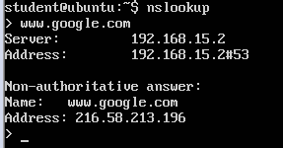

Если утилита nslookup возвращает адрес для введенного символического адреса DNS, то служба DNS работает.

Для выхода из сеанса nslooku введите:

> exit

Если назначенный по DHCP сервер DNS не выполняет преобразования имен в адреса, то можно назначить статический адрес сервера DNS, отредактировав файлы настроек сети в редакторе nano.

5.2. Статическое назначение серверов DNS.

В CentOS это файл - /etc/sysconfig/network-scripts/cfgif-ens33:

В файл настройки сетевых параметров сетевого адаптера надо внести запись:

DNS1=8.8.8.8

DNS2=8.8.4.4

**6. Проверка и настройка сетевой доступности репозиториев**

6.1 Настроить работу с репозиториями через http-proxy, для этого:

В CentOS, используя текстовый редактор nano, с помощью которого можно включить в секцию [main] файла /etc/yum.conf, следующую запись:

proxy=”http://172.16.192.254:3128”

Cохранить измененный файл.

(В редакторе nano для этого используются следующие клавиши:

* “Ctr+X”; для окончания редактирования и перехода к запросу о сохранении буфера изменений;
* “Y”; для сохранения изменений;
* Enter, для подтверждения сохранения в указанный файл.

Повторить команду обновления репозиториев yum.

Если репозитории стали доступными, то можно переходить к развертыванию облака OpenNebula (лаб.раб.3).

**7. Установка VMwareTools**

на узлах с Centos 7 необходимо выполнить:

# yum install open-vm-tools

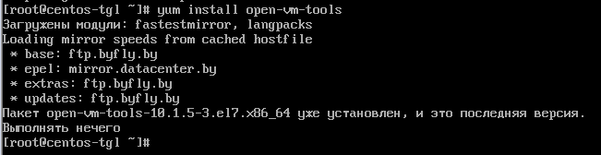

**8. Установить Midnight Commander (mc)**

Это маленькая, но весьма полезная утилита, существенно облегчающая работу по администрированию Unix и Unix- подобных ОС. Установить ее можно с помощью команды:

# yum install mc

Запустить на выполнение эту программу можно с помощью команды:

# mc

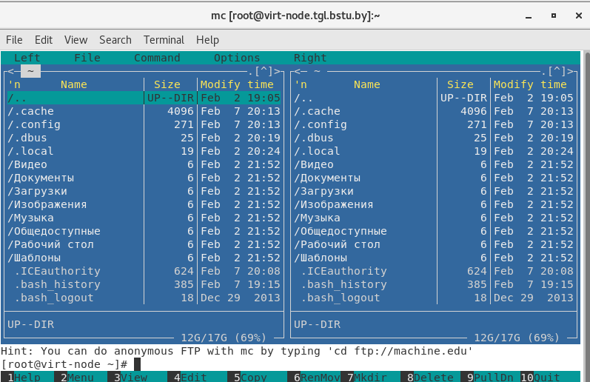

По внешнему виду и функционалу она близка к Norton Commander, FAR и Total Commander. Позволяет свободно и быстро перемещаться по файловой системе, выполнять копирование, удаление, перемещение как отдельных файлов так целых каталогов, в том числе с вложенными папками и многое другое. Скрыть/восстановить mc с/на экрана/экран терминала как в GUI так в CLI можно с помощью комбинации Ctr+O.

Для завершения mc надо нажать F10.

**II. Подготовка отчета**

**1. Подготовить отчет о выполнении данной работы.**

1.1 В отчет включите описание всех выполненных действий (раздел 1. Выполнение работы).

1.2. Также в отчет необходимо включить ответы на контрольные вопросы (раздел 2. Ответы на контрольные вопросы).

**III. Контрольные вопросы**

Данный раздел находится на стадии разработки

**IV. Защита отчета**

**1. Предъявите отчет преподавателю для защиты.**